2017亞瑟士傳奇射手籃球訓練營簡章
- 活動主旨：為提升青少年運動風氣與培育新生代運動好手，亞瑟士專為國中、小學生量身打造籃球訓練營課程，紮實且系統化訓練，讓青少年於暑假期間能有正當的休閒活動。
- 主辦單位：台灣亞瑟士股份有限公司、中華民國文化休閒運動協會
- 協辦單位：中華民國高級中等學校體育總會
- 課程組別：
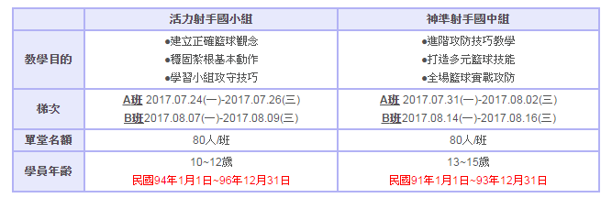
- 活動地點：國立臺北商業大學(室內體育館)。
- 報名日期：4月28日開放報名(額滿為止)，共分為四個梯次，針對不同年齡層採分級課程制度，提供小球員們最合適的課程和完整的籃球觀念!
- 報名費用：每一梯次三天3,000元 (含贈送活動T-SHIRT一件、籃球乙顆)
- 課程內容
活力射手國小組課程大綱
DAY1 | DAY2 | DAY3
增進學員球感及協調性，透過各項基本動作訓練，建立正確籃球觀念 | 將基本動作穩固紮根，灌輸基礎進攻及防守概念於三對三過程中反覆練習 | 透過競賽複習各項基本動作，學習團隊籃球，以三對三對抗賽做為訓練成果驗收
動態暖身 | 投籃姿勢矯正 | 投籃競賽
球感、協調性訓練 | 投籃訓練 | 3 on 3 對抗賽
傳球訓練 | 跑籃競賽 | 攻守觀念調整
運球訓練 | 基礎防守教學 | 結業測驗
上籃教學 | 進攻技巧教學 | Knock Out投籃挑戰賽
技術挑戰遊戲 | 基礎規則講解 | 大合照
Knock Out投籃遊戲 | 3 on 3練習 | 發放結業證書
 | Knock Out投籃遊戲

神準射手國中組課程大綱
DAY1 | DAY2 | DAY3
雕琢基本動作紮實度，利用小組對抗方式，教育正確攻守觀念 | 教導進階攻守技巧，將籃球技能拓展至全場籃球領域 | 展現攻守訓練成果，以大量全場實戰對抗中反覆修正，打出團隊籃球
基本動作矯正 | 快攻教學  (半場3打2，2打1) | 攻防練習
投籃訓練 | 進階防守訓練 | 全場5 on 5競賽
防守訓練 | 半場攻防練習 | Knock Out投籃挑戰賽
1 on 1 對抗賽 | 半場 5 on 5對抗
小組攻守教學 | Knock Out投籃挑戰賽
3 on 3實戰對抗
Knock Out投籃挑戰賽

- 報名方式：
  - 一律採網路報名(報名網址: http://bao-ming.com/eb/www/activity_content.php?activitysn=2217)

